期末專案計劃書 v.3

組名：小阿姨我不想努力ㄌ

## **組員姓名與學號：**

| **系級** | **學號** | **名字** |
| --- | --- | --- |
| 資管三 | B09705012 | 李彥澂 |
| 資管三 | B09705038 | 劉芷瑜 |
| 資管三 | B09705039 | 劉惟恩 |
| 資管三 | B09705044 | 王裕勳 |

# 方案：用肺部 X-光片與症狀做 covid-19 預測

## **專案任務，為什麼這是有趣或有意義的任務？**

除了提高快篩的準確度外，我們的目標是避免重症患者被誤判的可能性，給予更準確的醫療資源

## 實際做法：

分為兩層的結構：

第一層：X-ray 圖像辨識，第二層：依症狀分類預測，如圖所示

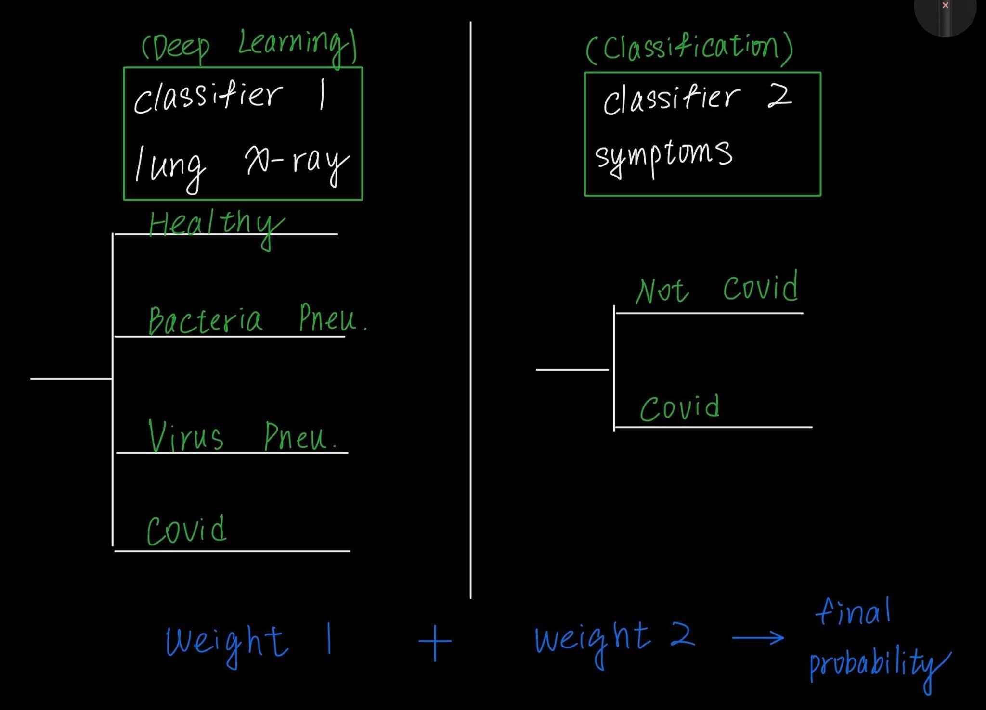

## 資料集來源。是否自行建構資料集、簡單描述 （以文字描述資料集的特性）、資料筆數、欄位數量、欄位名稱與說明、5 至 10 筆的範例資料

* **資料集１（X-ray）來源：Kaggle：**

<https://www.kaggle.com/datasets/tawsifurrahman/covid19-radiography-database?fbclid=IwAR2HhcrHDYBOpCKLRxzwl56bHE-iJ1fZY6UqxgaTuB0UdpLDX1wEIwOSQI8>

* **33920 張照片**

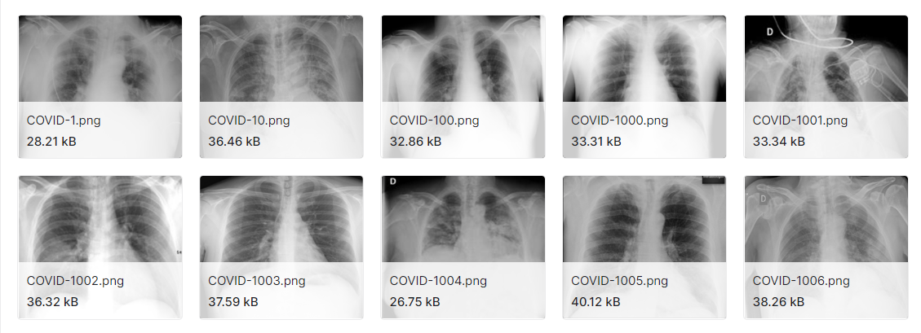

* **資料集２（症狀）來源**：Kaggle：<https://www.kaggle.com/datasets/hemanthhari/symptoms-and-covid-presence?fbclid=IwAR1QPOzEjgZ-9V8HVY2EPEpt7CEZVxXO9jOuczIJO9EARGJef_8ZIC4VEo8>
* 5434(row) X 21(col)

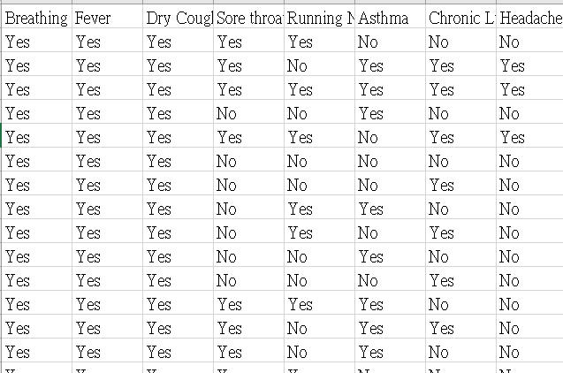

表中 Yes / No 代表該患者有沒有該症狀，共統計 5434 名不同患者、 21 種症狀